四川中衡检测技术有限公司
报告书信息网上公示内容填报表
用人单位名称 | 四川西艾氟科技有限公司
用人单位地址 | 四川省自贡市富顺县滨江路西段2号 |  | 联系人 | 杨主任
报告书名称 | 四川西艾氟科技有限公司定期检测 |  | 报告书编号 | 2025050019
项目组成员 | 张清平 李张强
现场调查人员 | 张清平 李张强 | 现场  调查时间 | 2025.05.07 | 用人单位陪同人员 | 杨主任
现场调查照片 | 无
采样与  测量人员 | 张清平 李张强 | 采样与  测量时间 | 2025.05.08 | 用人单位陪同人员 | 杨主任
采样与  测量照片 | 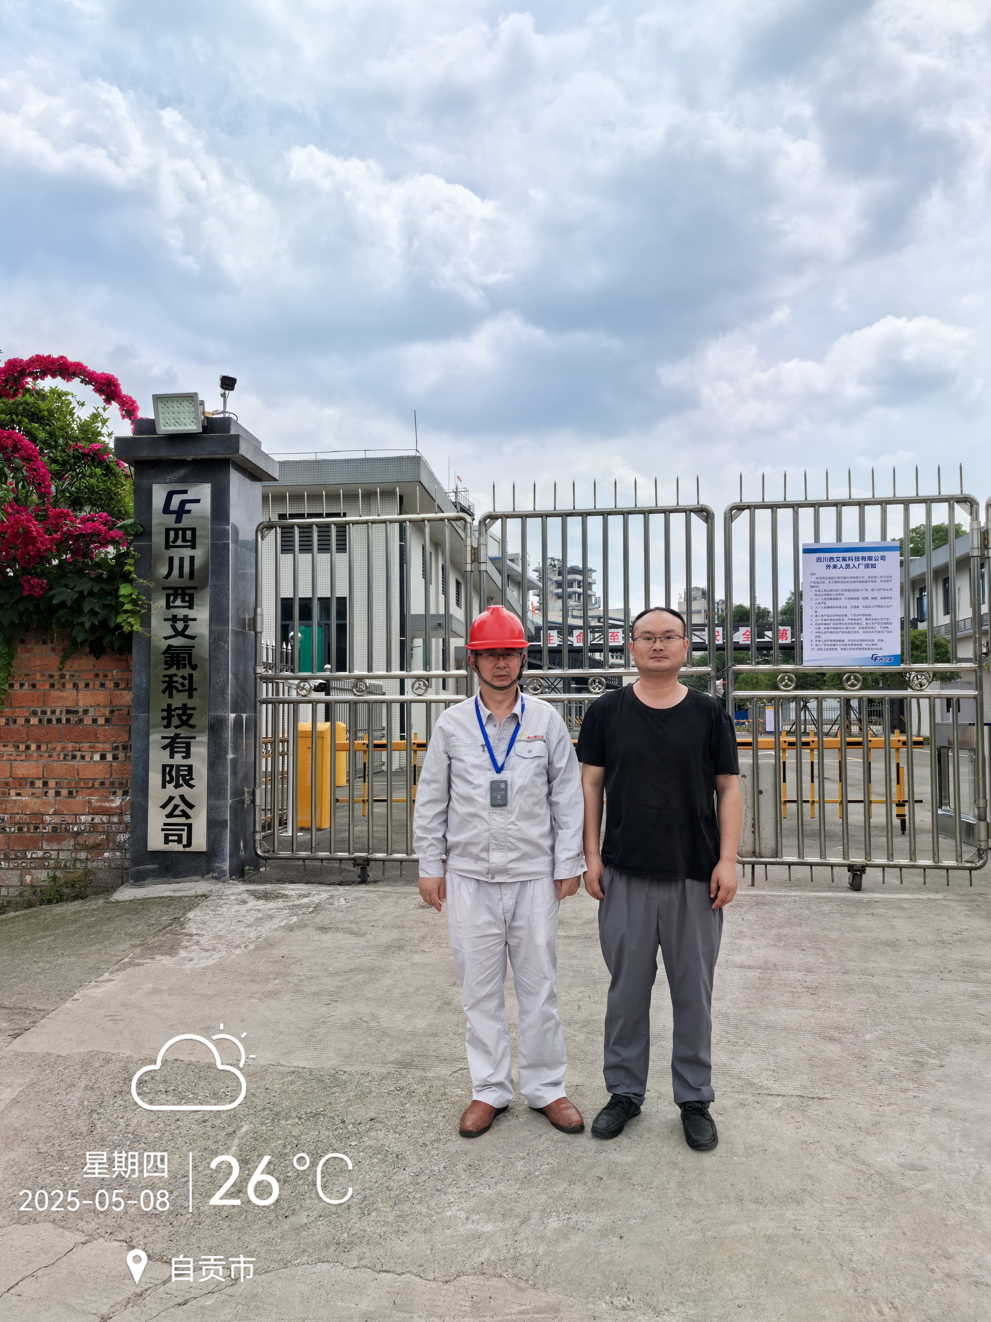
注：现场调查及采样与测量照片，合影照片含企业名称或标识的

